Konstituerande möte, 2022-05-01
Protokoll fört vid konstituerande möte, Södra Mannabergs Samfällighetsförening 2022-05-01,
mötet genomfördes digitalt via team´s

Närvarande
Karl-Johan Karlsson
Maria Hultén
Linn Ståhl
Magnus Weréen
Helena Olofsson
Sigge Kleen
Alex Andersson
Sandra Guerrero
Helena Möller

Mötets öppnande
Styrelsens nyvalde ordförande Karl-Johan Karlsson öppnade mötet och hälsade alla välkomna.
Konstituering av styrelsen

• Sigge Kleen valdes till kassör
• Magnus Weréen valdes till sekreterare

Firmatecknare
Beslöts att Styrelsen äger rätt att teckna föreningen, gemensamt i förening.
Beslöts att i bankärenden, så äger ordförande och kassör rätten att teckna föreningens firma gemensamt i föreningen.
Beslöt att utse ordförande och kassör rätten att var för sig teckna föreningen i postärende.
Beslöt att utse ordförande och kassör rätten att var för sig teckna föreningen i kommunärenden,
offentliga enkäter och myndighetsärenden.

Mötets avslutning
Ordförande avslutade mötet.

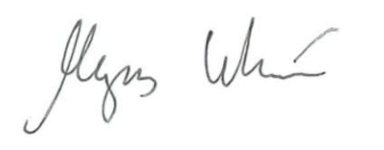
Vid protokollet Justeras

---------------------------- ----------------------------
Magnus Weréen Karl-Johan Karlsson

